Качество обучения участников ОГЭ в образовательных организациях
Тернейского муниципального округа
в разрезе профильных направлений
в 2025 году

В качестве показателя уровня достигнутых образовательных результатов в ОО муниципалитета может учитываться качество обучения. Анализ проведен по трем основным профильным направлениям (группам предметов):
– естественно-научному (русский язык, математика, биология и/или химия);
– гуманитарному (русский язык, математика, обществознание и/или история и/или литература и/или английский язык);
– физико-математическому (русский язык, математика, физика и/или информатика).
Для анализа выбирались ОО с числом участников экзамена 10 и более человек. Результаты ОО с количеством участников менее 10 человек по всем трем профильным направлениям в результирующих диаграммах не представлены (данные ОО выделены курсивом в результирующих таблицах).
Поскольку во всех направлениях (группах предметов) содержатся обязательные предметы (русский язык и математика), можно заметить, что качество обучения по разным направлениям внутри одной образовательной организации близки друг к другу, а также по этой же причине качество обучения по русскому языку и математике влияет на качество обучения по всем трем направлениям обучения.

Качество обучения в образовательных организациях
Тернейского муниципального округа по профильным направлениям

№ | Образовательная организация | Естественно-научное направление |  | Гуманитарное направление |  | Физико-математическое направление
№ | Образовательная организация | Кол-во участников, чел. | Качество обучения, % | Кол-во участников, чел. | Качество обучения, % | Кол-во участников, чел. | Качество обучения, %
1 | МКОУ СОШ п. Терней Тернейский МО | 98 | 43,88 | 111 | 32,43 | 113 | 43,36
2 | МКОУ СОШ п. Пластун Тернейский МО | 162 | 40,12 | 169 | 41,42 | 134 | 43,28
3 | МКОУ СОШ с. Малая Кема Тернейский МО | 15 | 20,00 | 12 | 16,67 | 10 | 20,00
4 | МКОУ СОШ с. Амгу Тернейский МО | 20 | 60,00 | 30 | 50,00 | 20 | 60,00
5 | МКОУ СОШ с. Максимовка Тернейский МО | 3 | 0,00 | 2 | 0,00 | 2 | 0,00
6 | МКОУ СОШ с. Усть-Соболевка Тернейский МО | 4 | 50,00 | 6 | 50,00 | 4 | 50,00
7 | МКОУ СОШ п. Светлая Тернейский МО | 9 | 11,11 | 6 | 16,67 | 6 | 16,67
8 | МКОУ СОШ с. Перетычиха Тернейский МО | 8 | 100,00 | 7 | 100,00 | 6 | 100,00
9 | МКОУ ООШ с. Самарга Тернейский МО | 12 | 75,00 | 8 | 87,50 | 8 | 87,50

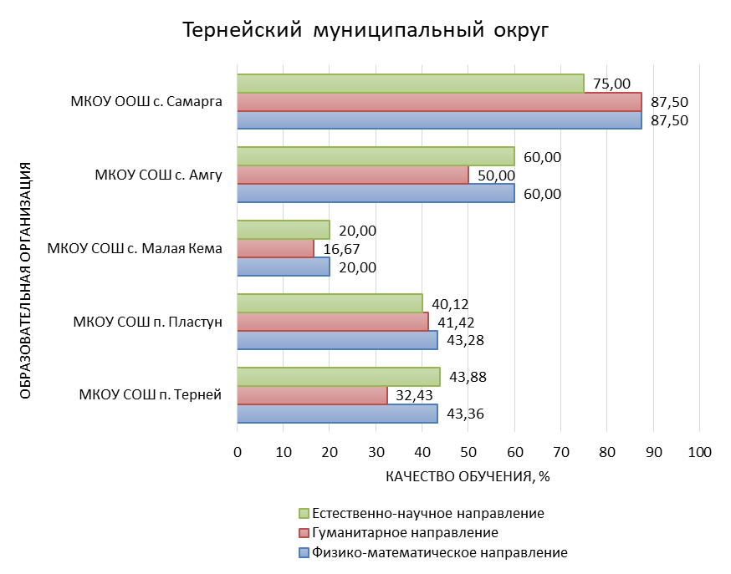

Рис. Качество обучения в образовательных организациях
Тернейского муниципального округа по направлениям групп предметов.

В ОО Тернейского муниципального округа нет четкой тенденции к преобладанию качества обучения по какому-либо из направлений.
Качество обучения в округе варьируется в диапазоне от 16,67 до 87,5%.

